2.1. Правила шлюзования (МП)
No | Вопрос | Иллюстрация | Правильный ответ
 | В каких из перечисленных случаев маломерным судам разрешен обгон судов в подходных каналах и камере шлюза? | 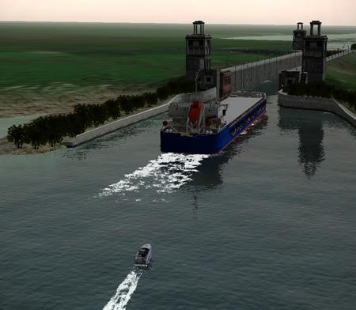 | - Таких случаев не предусмотрено
 | В каком порядке осуществляется вход маломерных судов в шлюз? | 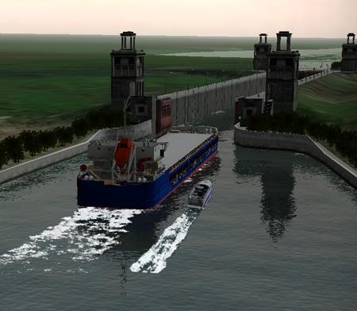 | - После немаломерных судов
 | За какой промежуток времени суда, идущие на шлюзование, обязаны сообщать по радиотелефонной связи диспетчеру шлюза о расчетном времени подхода к границам шлюза? | 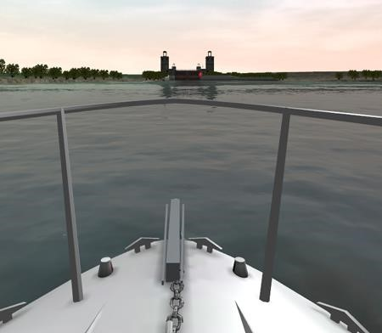 | - За 1,5 часа
 | К месту отстоя рядом со шлюзом подошли суда в следующем хронологическом порядке: нефтяной танкер, маломерное судно, сухогруз. Каким по порядку будет пропущено в шлюз маломерное судно? | 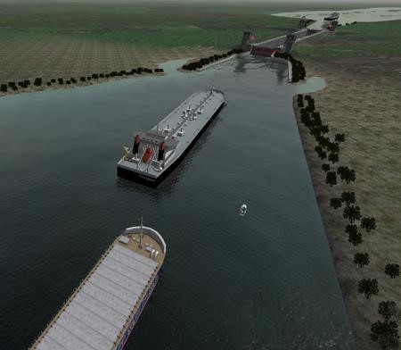 | - Третьим
 | Могут ли маломерные суда, находящиеся в очереди, потребовать пройти шлюзование, отдельное от других судов? | 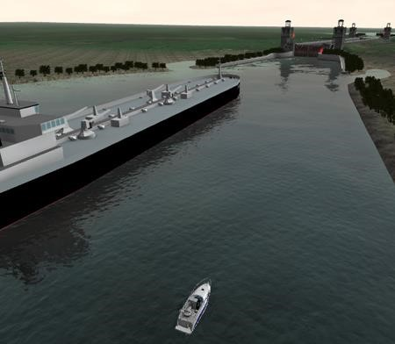 | - Не могут ни при каких обстоятельствах
 | С какой скоростью маломерное судно должно заходить в шлюз? | 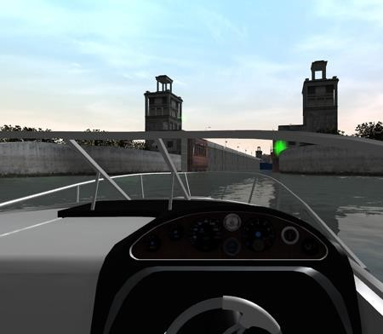 | - С безопасной скоростью, чтобы избежать повреждения шлюза и судов
 | Каким образом судоводитель маломерного судна может подтвердить получение распоряжений от диспетчера шлюза, касающиеся расстановки судов у причальных стенок шлюзов, порядка судопропуска и расстановки в камере шлюза, в случае неисправности радиотелефонной связи? | 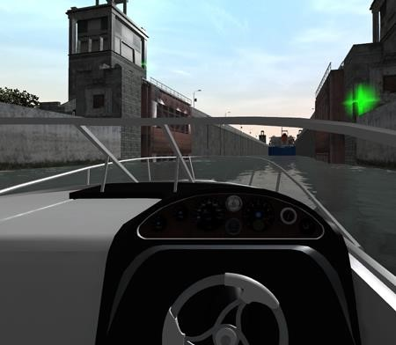 | - С помощью подачи звукового сигнала «Я Вас понял»
 | При каком условии разрешается вход маломерных судов в камеру шлюза? | 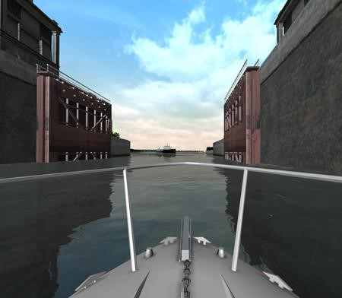 | - Только при зеленом сигнале входного семафора
 | Что должны иметь суда, следующие на шлюзование? |  | - Втянутые в клюзы и закрепленные якоря
 | В каком документе, применительно к отдельным шлюзам, могут быть применены нормы, иные чем в Правилах пропуска судов через шлюзы внутренних водных путей? |  | - Правила движения и стоянки судов в бассейнах внутренних водных путей
 | Кто осуществляет руководство пропуском судов через шлюз? | 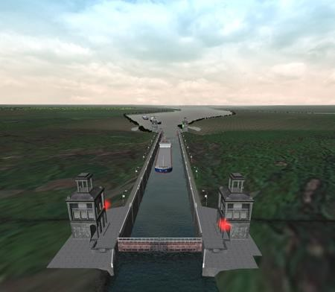 | - Диспетчер шлюза
 | На какой канал должны быть переключены судовые УКВ радиостанции в границах шлюза? | 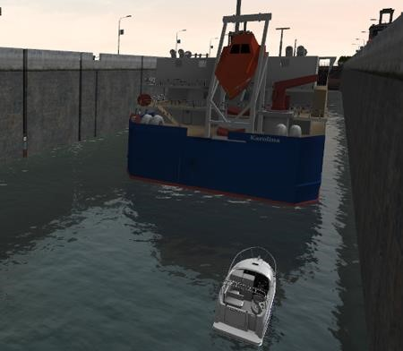 | - На канал диспетчера шлюза
 | Что должен предпринять судоводитель маломерного судна, находясь в границах шлюза, в случае, если из-за маневренных характеристик судна не удается следовать полученным указаниям диспетчера шлюза? |  | - Об этом обстоятельстве необходимо незамедлительно сообщить диспетчеру шлюза, не предпринимать никаких действий до принятия решения, согласованного с диспетчером шлюза
 | Что запрещается делать в границах шлюза? |  | - Выход на территорию шлюза и посадка с территории шлюза пассажиров и членов экипажей судов без разрешения диспетчера шлюза;  работа на судах радиовещательных установок;  нанесение надписей и иных меток на поверхности камер и голов шлюза, на причальные палы, причальные стенки и другие конструкции шлюза
 | Что должен предпринять судоводитель маломерного судна в случае утери в границах шлюза крупногабаритных судовых принадлежностей? |  | - Обязан незамедлительно сообщить об этом диспетчеру шлюза
 | На каком из указанных каналов осуществляется радиотелефонная связь с диспетчером шлюза? | 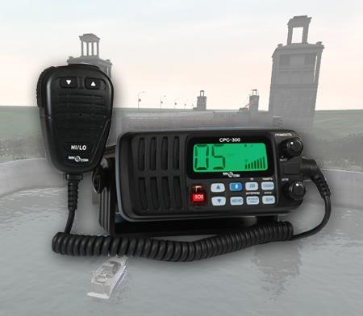 | - На 3 канале

